Проведение акции «Неделя здоровья»
2 - 6 сентября 2019г.
Фото отчет
2 сентября Открытие акции «Неделя здоровья»
Линейки «5 минут здоровья»
1-11 классы 8.00
На местах Учителя предметники
на местах
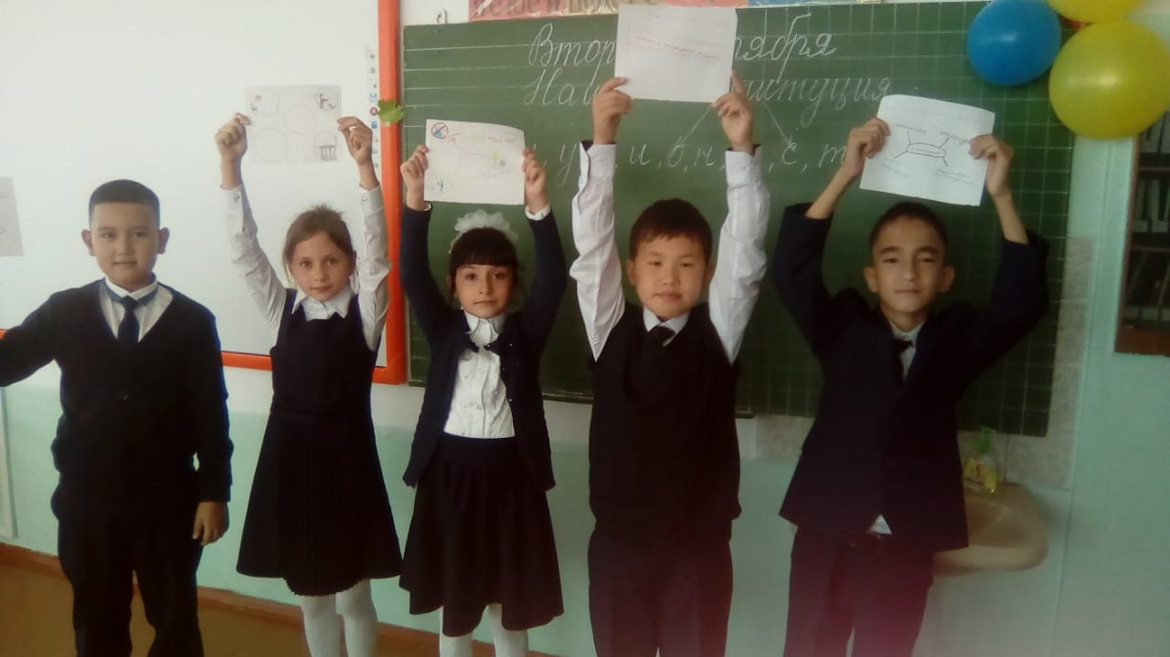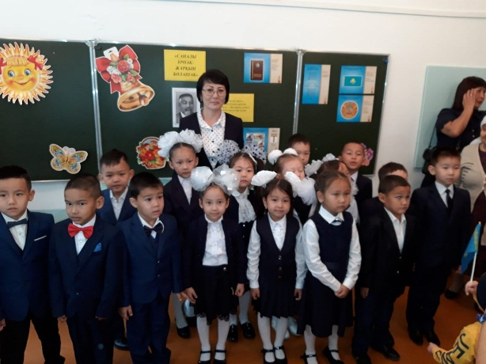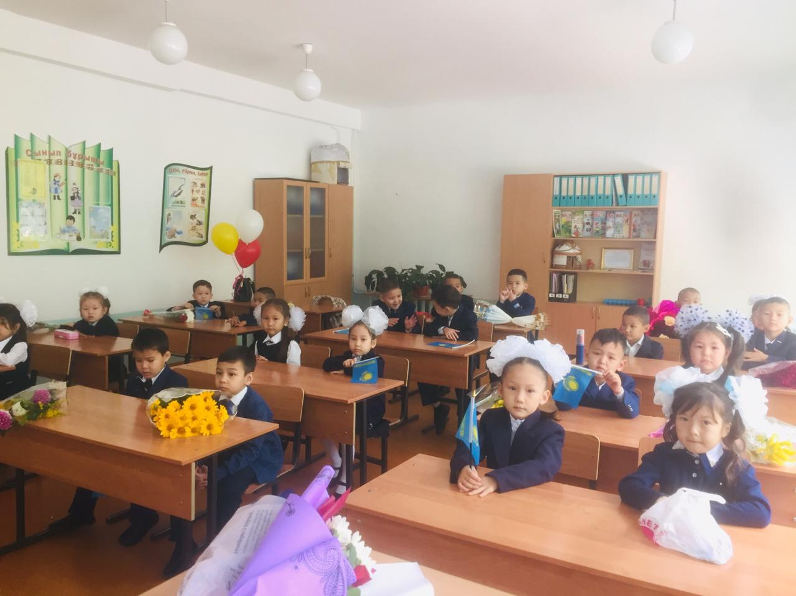

3 сентября Массово утренняя зарядка на свежем воздухе «Занимайся спортом – стань первым!»
2-4 классы На стадионе школы 8.00-8.40 Александров Д.А., Аубакиров М.Б
5-11 классы На площадке главного входа школы Хасанов Т.М., Ахметоа Б.Ж., Кукешов А.А.,Винс А.А.,Тросиненко Г.А. Всего участников - 529
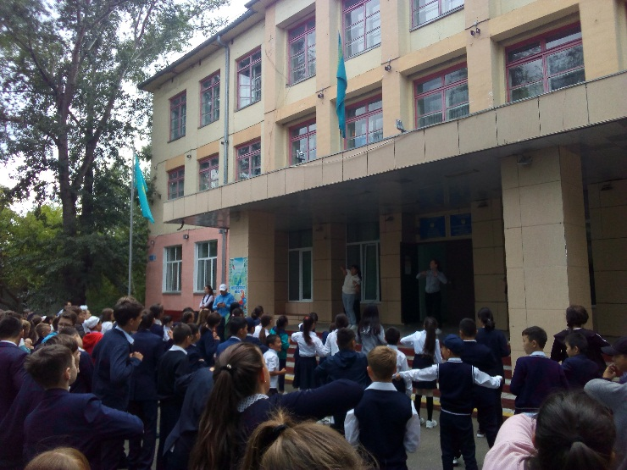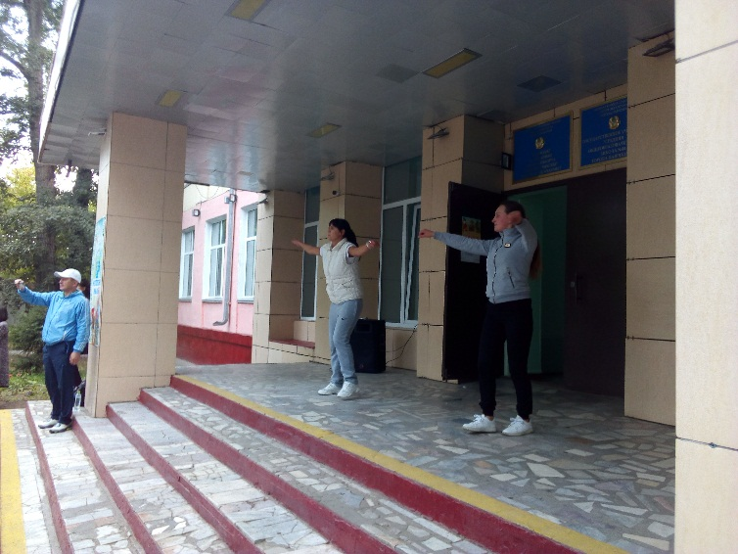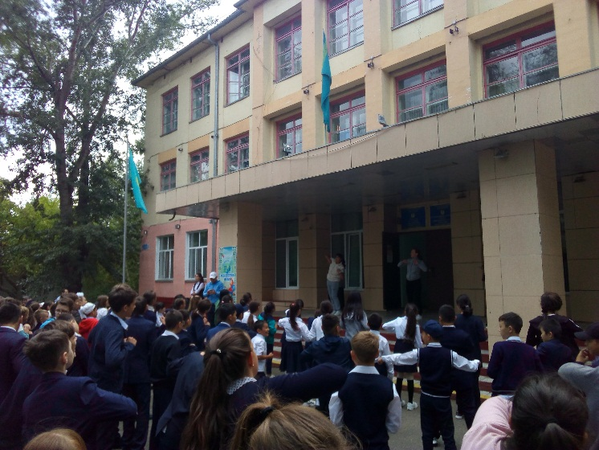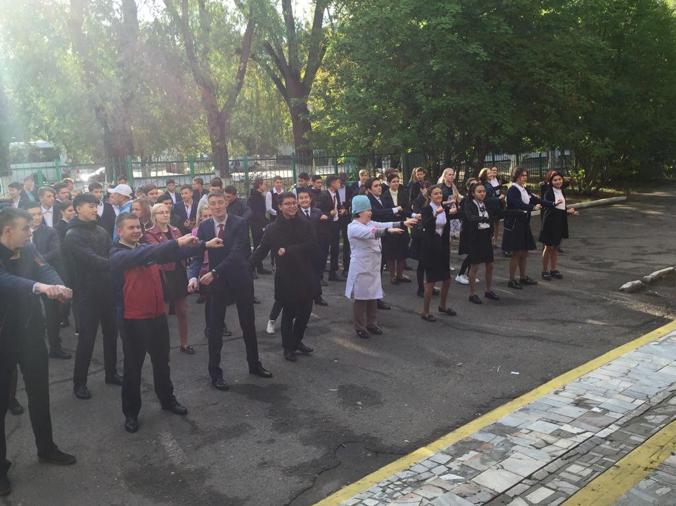

3 сентября Соревнования с участием родителей
«Папа, мама, я – спортивная семья!» 1 классы На стадионе школы
15.00 Хасанов Т.М.,Кукешов А.А., Ахметоа Б.Ж., Кукешов А.А.,Винс А.А., Тросиненко Г.А. Александров Д.А.
Итоги: всего участников 20 чел., 1место- 1а (семья)
2место-1д (семья)
3место-1д (семья)
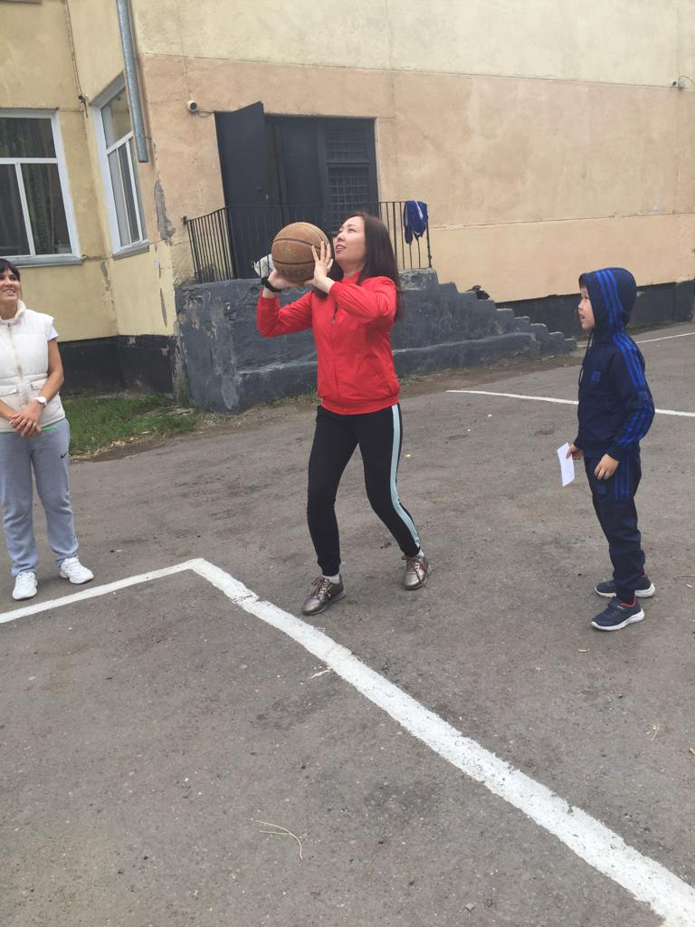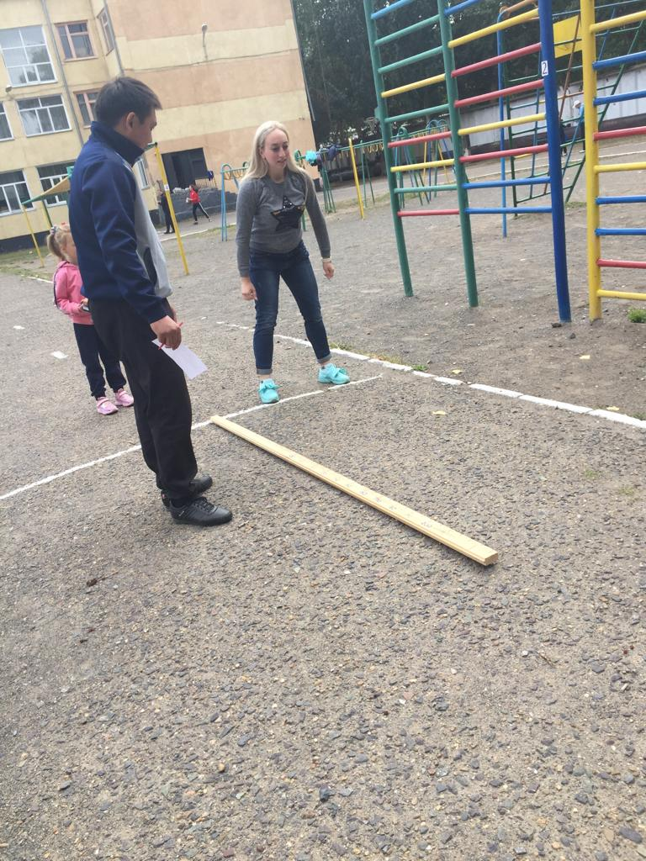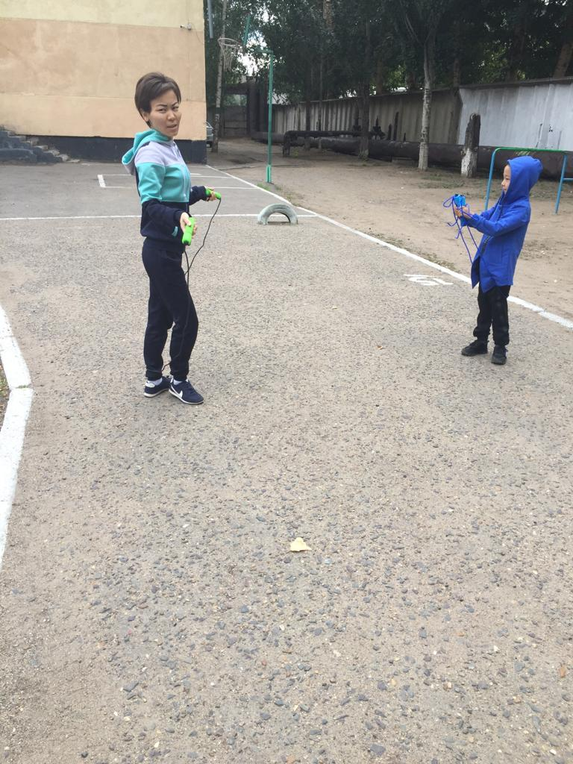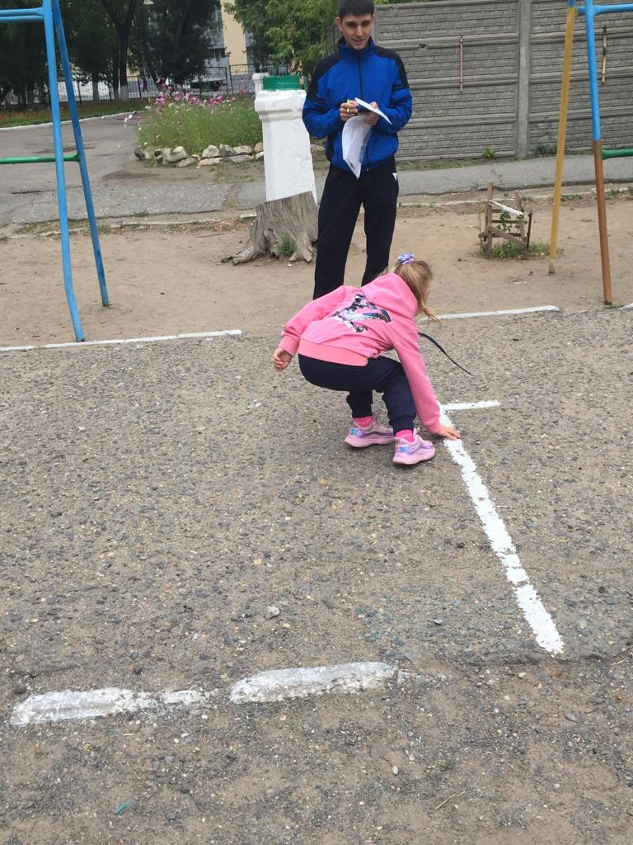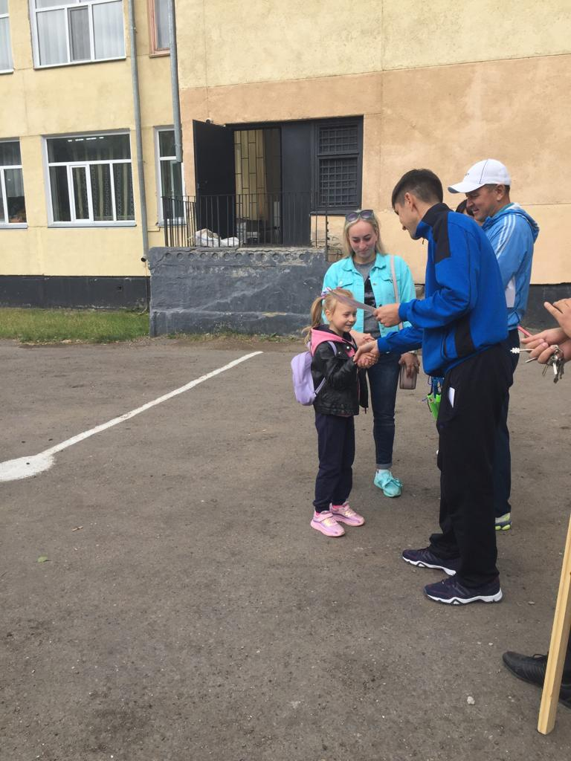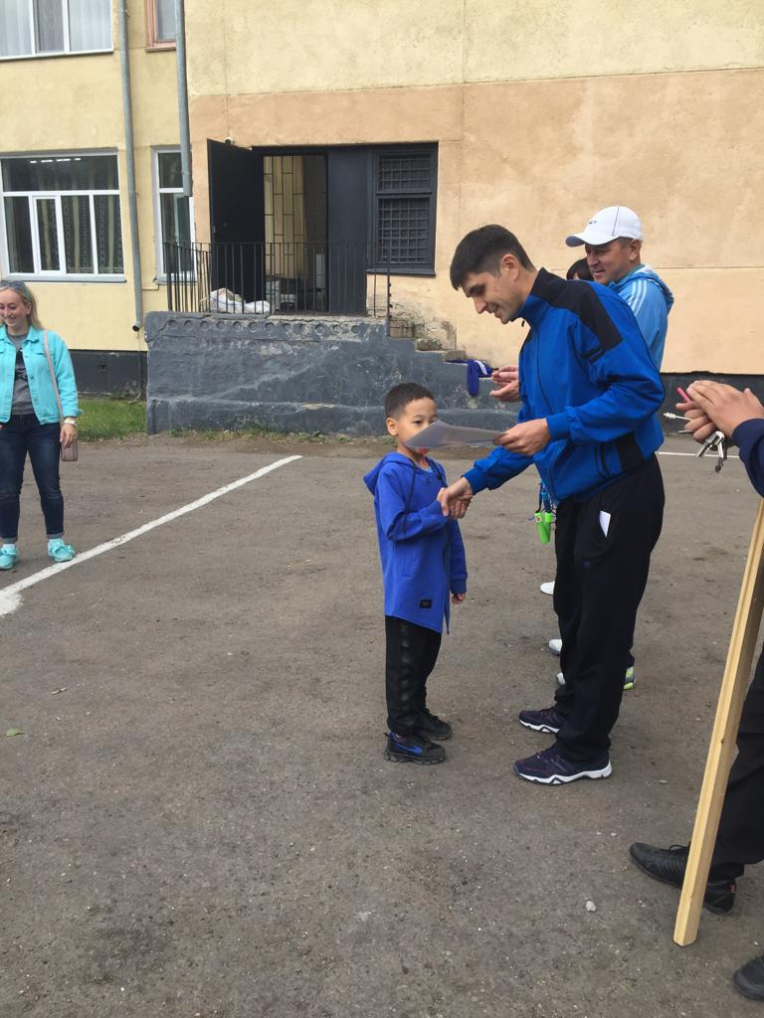
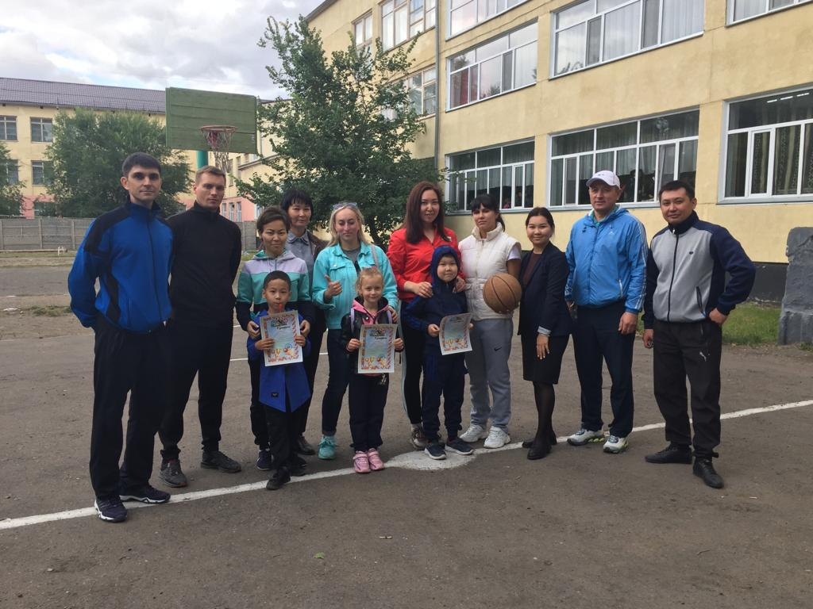

4 сентября Волейбол
5-11 классы Большой зал
15.00 Александров Д.А.
Итоги: 1место- 10а, 5а
2место- 11а, 6б
3место- 10б, 5б
Всего участников: 36 чел.
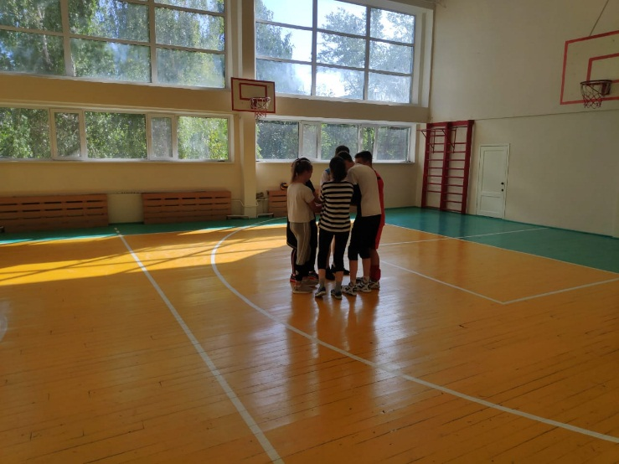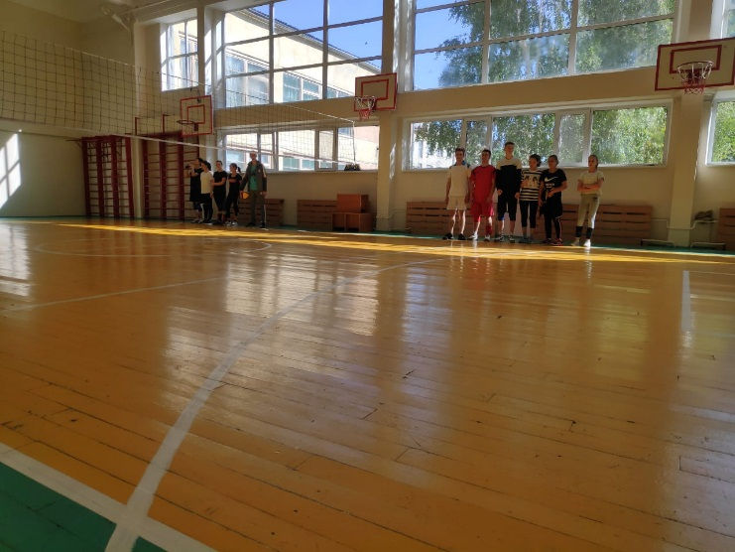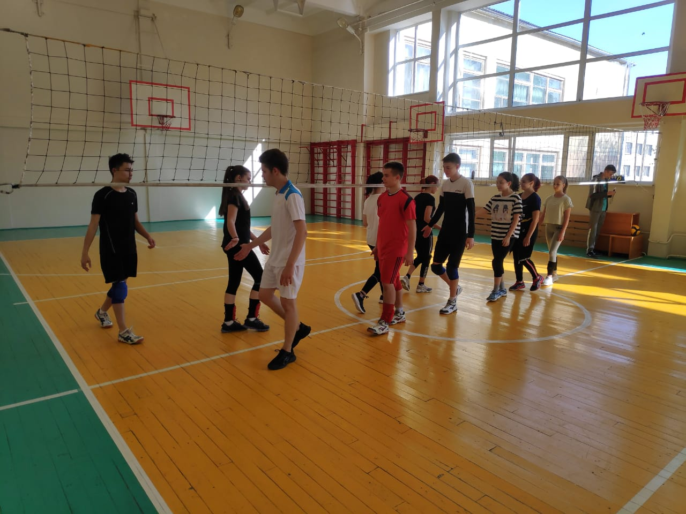

5 сентября Баскетбол
6-9 классы
Большой зал
15.00 Ахметов Б.Ж.,Винс А.А.
Итоги: 1место- 9б, 7б
2место- 11а, 6б
3место- 10б, 6а
Всего участников: 40 чел.
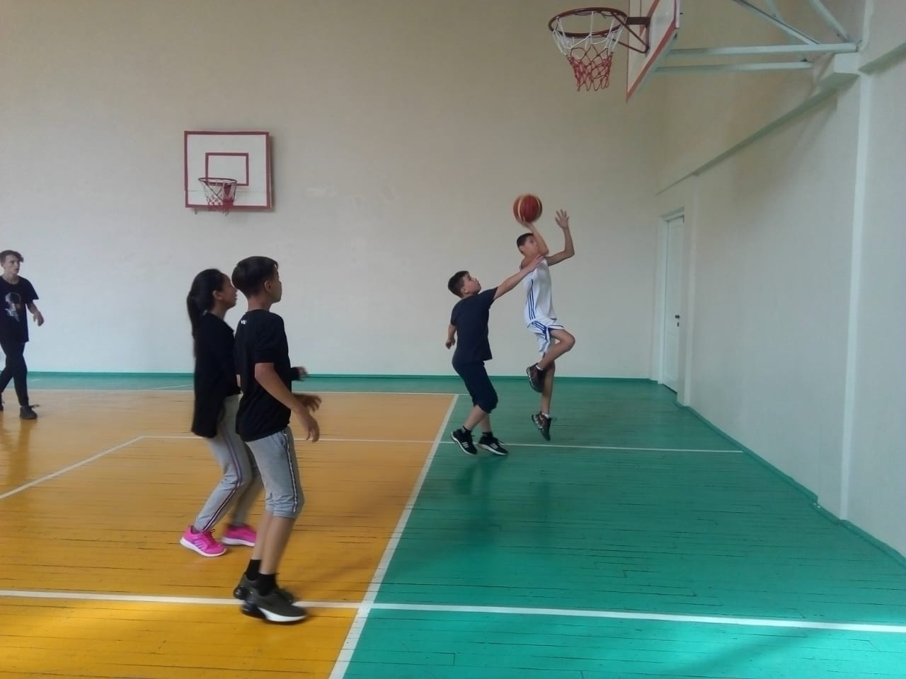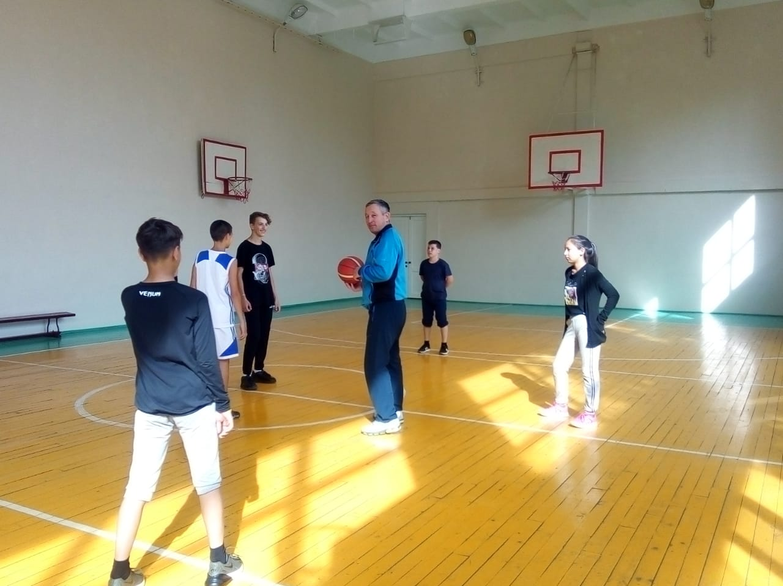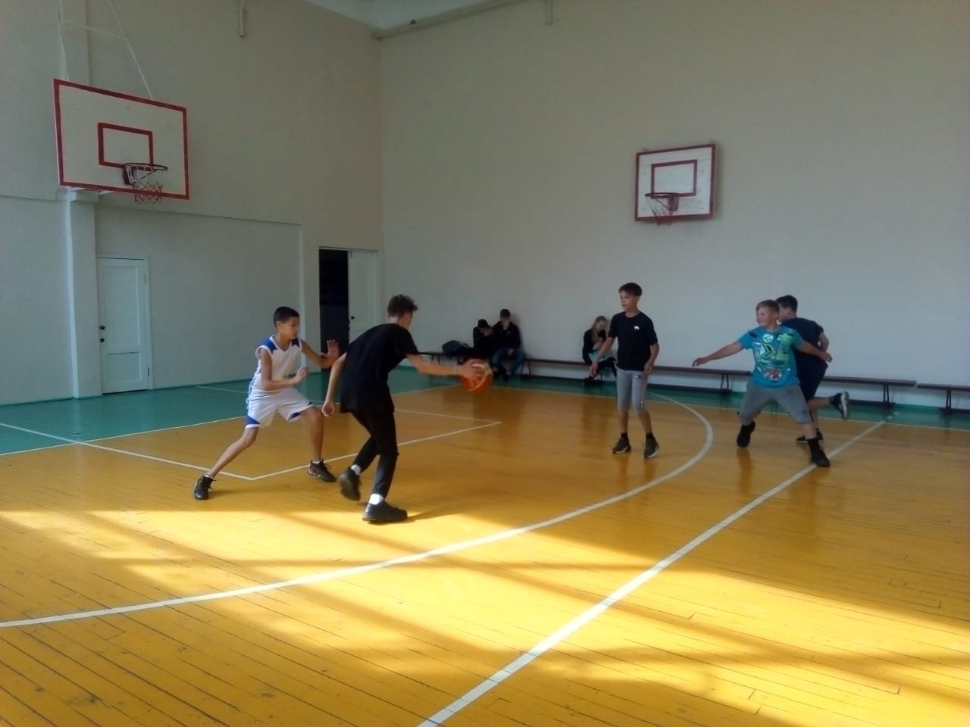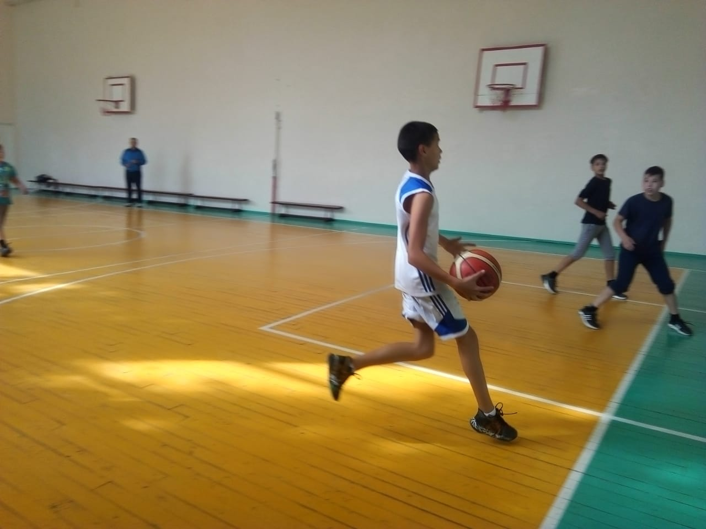

6 сентября Шахматы
2-4 классы
Кабинет шахмат
15.00 Тросиненко Г.А.
Итоги: 1место- 3а
2место- 4б
3место- 3б
Всего участников: 18 чел.

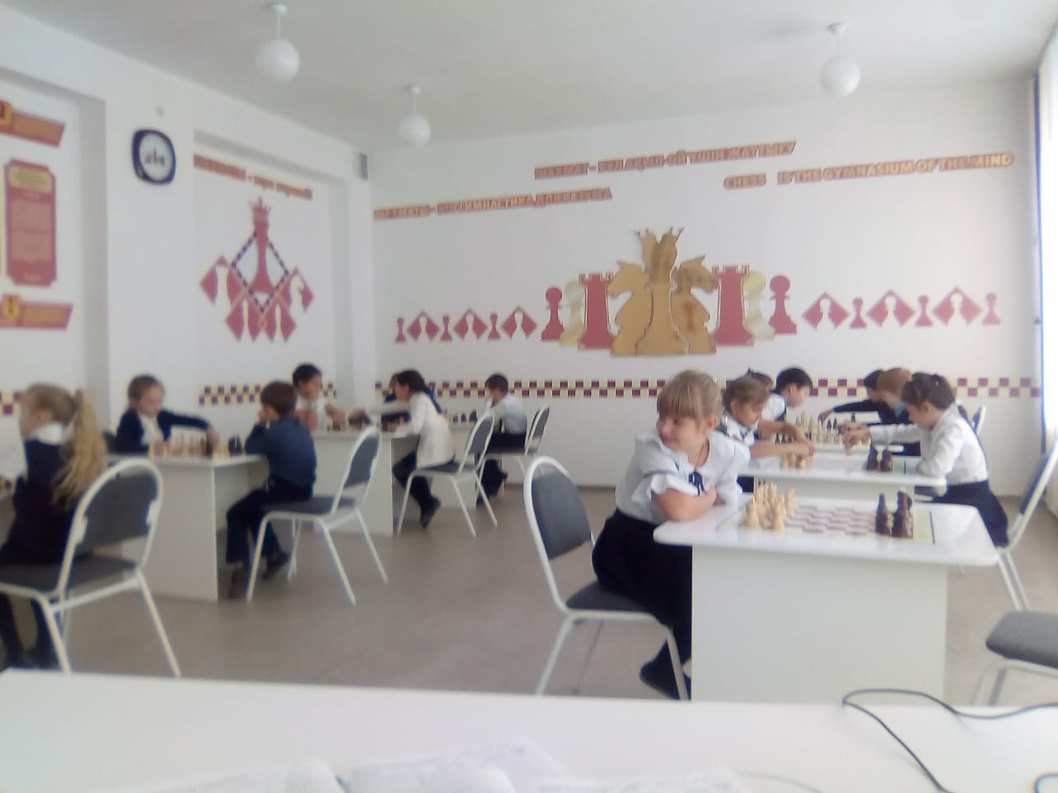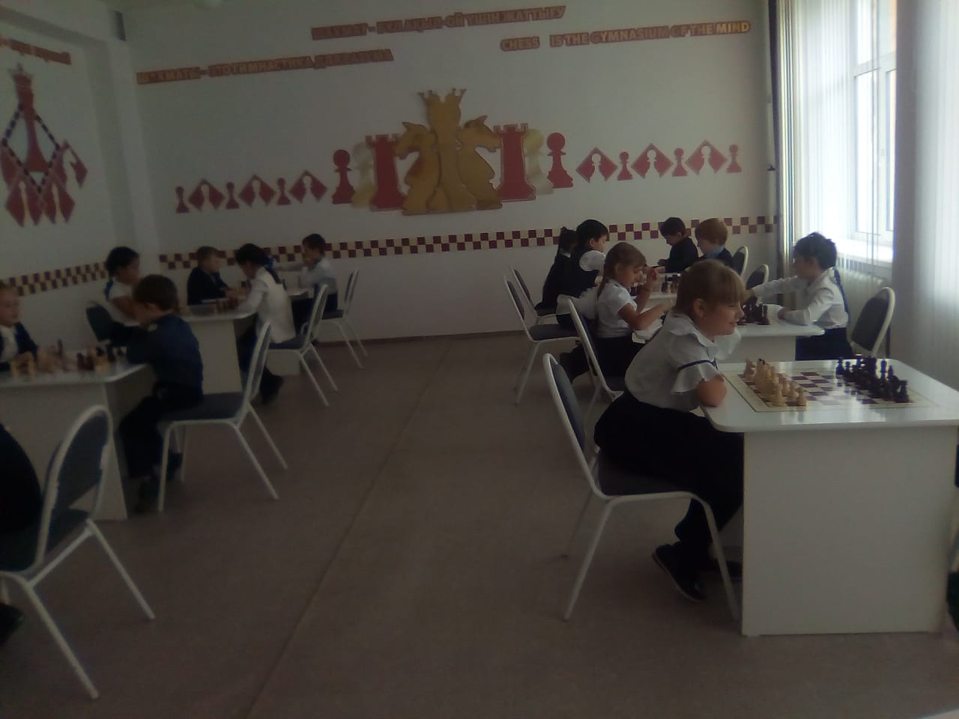

7 сентября Закрытие акции
«Недели здоровья»
Осенний кросс 2-11 классы
Стадион школы
9.00 МОФК
Итоги: приняло участие- 489 чел.

